ÚKOLY PRO BERUŠKY ☺

* Obsah obrázku talíř, interiér, jídlo, sladký

  Popis byl vytvořen automatickyDuha z bonbónů- naskládej si na okraj talíře lentilky nebo skittles a doprostřed nalíj vodu ☺
* Vyrob si kytičky z kartónu od vajec ☺

* **Pohádka- divadlo o pejskovi a kočičce**
* <https://www.youtube.com/watch?v=ePXHYKtPeFc>
* **VELMI OBLÍBENÁ V NAŠÍ TŘÍDĚ ☺ PŘED SPINKÁNÍM**
* <https://www.youtube.com/watch?v=ZA5wJzkzXUg>
* **Hlava ramena kolena palce**
* <https://www.youtube.com/watch?v=h0XcdGIKTIY>

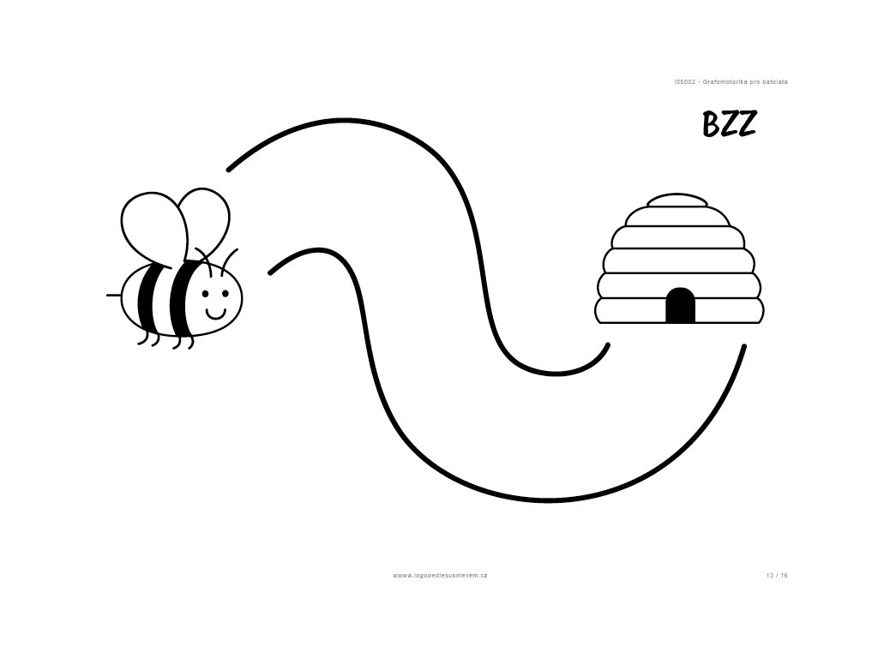

* Najdeš na obrázku všechny věci? Pokud ano udělej si fajfku! ☺



